國 立 臺 中 第 二 高 級 中 學
104 學年度 第 1 學期 1 年級 類組 基礎化學 科 第 2 次期中考試題
本科電腦代碼： 12 年 班 姓名 座號 號
注意：答案卷與答案卡未寫或未劃記正確或未在規定位置填寫班級、姓名、座號者，該科成績扣五分登記。
本試卷計 1 張共 2 面

＊＊參考資料：原子量H=1 C=12 N=14 O=16
一、單選題(每題3.5分 共38.5分)
- 某元素原子X之原子序為18，下列有關於此X原子的敘述何者錯誤？
(A)電子分布於離核最近的前三層電子殼層 (B)最內電子殼層填入2個電子 (C)填有電子的最外殼層電子數等於次外層之電子數 (D)具有6個價電子 (E)屬於非金屬元素。
- 在填入電子殼層中分布於最內層；與原子核的距離最近；與元素的化學特性有關；同族元素必有相同的價電子數，故化學性質相似；在一般化學反應中，其數量可能發生改變。以上~關於價電子的敘述正確的有哪些？
(A)125 (B)34 (C)35 (D)345 (E)135
- 下列為中性原子甲至丁之電子組態：(甲)2,1,0 ；(乙)2,7,0 ；(丙)2,0,0 ；(丁)2,8,1 。
請將此四個原子半徑由大至小依序排列？ (A)甲>乙>丙>丁 (B)丁>丙>甲>乙 (C)丙>甲>乙>丁 (D)丁>甲>乙>丙 (E)丁>乙>甲>丙
- 下列有關於週期表中元素週期性的敘述，何者錯誤？ (A)同一族中原子序增加則金屬性增加 (B)同週期中原子序增加則金屬性減少 (C)同一族中原子序增加則原子失去電子趨勢增加 (D)同週期中原子序增加則原子失去電子的趨勢減少 (E)可由右上方至左下方切割整張週期表，切割後兩側為非金屬、金屬，而類金屬恰好在兩者交界處。
- 下列有關化學式的各項敘述，何者錯誤？ (A) C₂H₅OH 和 CH₃OCH₃具有相同分子式 (B) C₂H₄(OH)₂ 和CH₃COOH 的化學性質相近 (C) C₂H₅OH 和CH₃COOH分別為乙醇與乙酸的示性式 (D) Mg(OH)₂ 是實驗式 (E)一般的結構式不代表一分子實際的立體形狀。
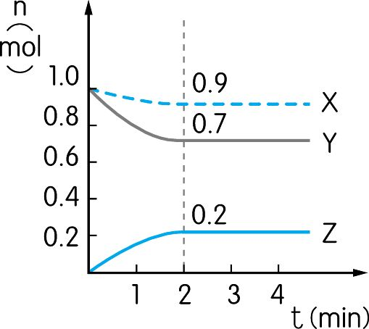
- 在某溫度時，於 2 L 容器中，X、Y、Z 三種物質的莫耳數（n）隨時間（t）變化曲線如右圖所示。則該反應的化學反應式為何？
(A) 7X＋9Y → 2Z (B) X＋2Y → 3Z (C) 2X＋Y → Z
(D) X＋3Y → 2Z (E) 2X＋3Y → Z。

- 有一已平衡係數之反應式4H＋＋5NO₃－＋X → Fe^{3＋}＋2SO₄^{2－}＋5NO＋2H₂O，則式中之X應為下列何者？ (A) FeS₂O₃ (B) Fe²⁺ (C) FeS (D) FeS₂²⁺ (E)FeS₂

- 已知N₂H_{4(g)}+N₂O_{4(g)} →N_{2(g)}+H₂O_{(g)}(係數未平衡)，今將9.6克的N₂H₄ 與18.4克N₂O₄於一密閉容器中反應，若限量試劑完全反應，則此容器中所有物質之莫耳數總和為若干？
(A)1.1 (B)1.2 (C)1.3 (D)1.4 (E)以上皆非
- 今將氣態的碳氫氮化物8mL燃燒，燃燒後可得到同溫同壓下16mL CO_{2(g)}、20mL H₂O_{(g)}與4mL N_{2(g)}，則此化合物之分子式為何？ (A)C₂H₆N (B) C₂H₇N₂ (C) C₂H₅N (D) CH₅N (E) CH₆N₂。

- 鐵、碳酸鈣、丁烷、硫酸銅、鑽石、石墨、臭氧，以上物質中具有分子式者有若干個？ (A)1 (B)2 (C)3 (D)4 (E)5個(含)以上。

- 太空載具常以氫氧化鋰吸收太空人所呼出的二氧化碳，其反應式如下：
假設太空人身體的能量主要由氧化體內葡萄糖所提供，其反應式如下：
C₆H₁₂O_{6(s)} + 6O_{2(g)} → 6CO_{2(g)} + 6H₂O_{(l)}
某位太空人執行任務1天氧化體內葡萄糖1.0公斤所釋出的二氧化碳，至少需以多少公斤的氫氧化鋰，始能清除完畢？(原子量Li=7)
(A)0.8 (B)1.0 (C)1.2 (D)1.4 (E)1.6

二、多選題(每題5分 共35分)
- 下列有關元素週期表的敘述，何者正確？ (A)現代週期表共7個週期(列)與16族 (B)前四列共有32種元素 (C)內過渡元素在週期表第六列與第七列 (D)類金屬位於週期表B族元素的區域內 (E)第6列的7A族其原子序為87 。
- 下圖為燃燒分析之實驗裝置，下列有關此實驗之敘述，何者正確？ (A) CuO為氧化劑，目的在使試料能完全氧化 (B) NaOH 管用來吸收燃燒所產生的水與二氧化碳 (C) Mg(ClO₄)₂ 管與 NaOH 管不可調換順序 (D)試料中氧元素重量等於產物 CO_{2(g)} 及 H₂O_{(g)} 中所含氧重 (E)此裝置可分析碳氫化合物及碳氫氧化物之分子式。
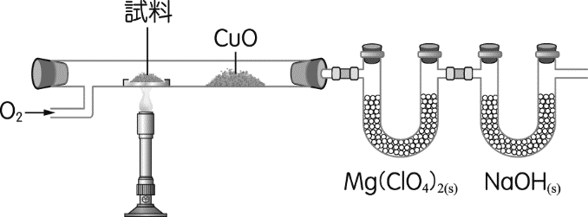

- 下列有關電子殼層的敘述，何者正確？ (A) K殼層能階最高 (B) L 殼層可容納電子數目較 M 殼層多10個 (C)電子由N層跳至M層需要吸收能量 (D) n＝4 的殼層最多有 32 個電子 (E) M 殼層的電子離核較近，N 殼層的電子離核較遠。

- 下列各粒子的半徑大小，何者正確無誤？ (A)C > N > O > F (B)F > Cl > Br > I (C) K⁺ > Na⁺ > Li⁺ (D)S > S^{2—} (E) ₁₁Na⁺ > ₉F—
- 下列各原子或離子中，哪些具有相同的電子排列？
(A) ₂₀Ca^{2＋} (B) ₁₈Ar (C) ₁₂Mg^{2＋} (D) ₇N (E) ₁₇Cl－。
- 某原子 X 的價殼層為 M層，中子數為 16，而電子數為價電子數的 3 倍。下列對於 X 的敘述，何者正確？ (A)為第三週期元素 (B)為類金屬元素 (C)質子數為 13 (D)價電子數為 5 (E)質量數為 31。
- 有關乙酸（CH₃COOH）與葡萄糖（C₆H₁₂O₆）的下列敘述，何者正確？
(A)兩者的質量百分率組成相同 (B)兩者為同分異構物 (C)等重的兩物質所含之原子數相同 (D)若汽化為氣體，則等重的兩物質在同溫、同壓時具相同體積 (E)等重的兩物質完全燃燒後，所耗之氧量相同。

三、填充題(每格2分 共26分)
- 平衡下列反應方程式之係數
(1) Cu + H⁺ + NO₃— → Cu²⁺ + NO + H₂O
(2) Cr₂O₇^{2—} + Sn²⁺+ H⁺→ Cr³⁺ + Sn⁴⁺ + H₂O

- 阿寶將W克的鐵絲在純氧中完全燃燒後得到4.64克純物質甲，然後全部的甲置於潮濕的空氣中與氧氣充分反應後形成了另一種鐵的氧化物Fe₂O₃ 4.80克，則：(原子量Fe=56)
(1) W=？
(2) 甲之簡式(實驗式)為何？

- 尿素（CO(NH₂)₂）製備的總反應式為：NH₃+CO₂ → CO(NH₂)₂ + H₂O (未平衡)，今將1.19公克的NH₃與1.76公克的CO₂反應：(原子量N=14)
(1)最多可製得若干公克的尿素？
(2)若實際上產生的尿素為1.20公克，則產量百分率(產率)為若干？

- 一個2.8克試樣為甲醇(分子式CH₄O)與丙醇(分子式C₃H₈O)之混合物，將其完全燃燒後產生4.84克的CO₂以及3.24克的水，試問此試樣中分別含有若干公克的甲醇與丙醇。
(1)甲醇_______克。
(2)丙醇______克。

- 當硝酸鉛Pb(NO₃)_{2(s)}加熱時，會分解成氧化鉛PbO_{(s)}、氧氣O_{2(g)}和二氧化氮NO_{2(g)}同時發出爆烈的聲響，根據硝酸鉛的這個特性，可以用於製造煙火。今將0.1莫耳的硝酸鉛置於一開口容器中加熱分解，分解後發現因生成氣體逸散使質量減少8.64公克，則：(原子量Pb=207)
(1)寫出硝酸鉛加熱分解之反應方程式。
(2)本實驗中，產生的氧氣質量為若干公克？
(3)本實驗中，硝酸鉛的分解百分率為若干？

- 阿寶測量硝酸鉀之溶解度與溫度關係之過程如下：
【步驟1】將2.0克硝酸鉀置於試管中並加入5.0mL蒸餾水，將試管隔水加熱記錄硝酸鉀恰好完全溶解之
溫度。
【步驟2】 將硝酸鉀依序換成3.0克、4.0克、5.0克、6.0克，重複上述步驟(步驟1)。
［實驗紀錄］
 | 記錄1 | 記錄2 | 記錄3 | 記錄4 | 記錄5
硝酸鉀(克) | 2.0 | 3.0 | 4.0 | 5.0 | 6.0
蒸餾水(克) | 5.0 | 5.0 | 5.0 | 5.0 | 5.0
溶解之溫度(ºC) | 26 | 38 | 48 | 56 | 62
請依據以上實驗紀錄作答：
(1)將硝酸鉀與水的數量關係換算成硝酸鉀克數/100克水，以溫度為橫軸，溶解度為縱軸，作圖得硝酸
鉀的溶解度曲線。
(2)將66克的硝酸鉀加入90ºC、120克的蒸餾水，完全溶解後令其冷卻。根據你所繪製的溶解度曲線來
判斷此溶液冷卻至哪一溫度(ºC)時會恰達飽和？

答案公佈表
國立臺中第二高級中學
104 學年度第 1 學期 1 年級 類組 基礎化學 科 第 2 次期中考試題答案
1 | 2 | 3 | 4 | 5 | 6 | 7 | 8 | 9 | 10 | 11 | 12 | 13 | 14 | 15 | 16 | 17 | 18
D | C | D | E | B | D | E | A | C | B | E | C | AC | DE | AC | ABE | ADE | ACE

19. | (1) 3Cu + 8 H⁺+ 2 NO₃—→ 3Cu²⁺ + 2NO + 4 H₂O
19. | (2) 1Cr₂O₇^{2—}+ 3 Sn²⁺+ 14 H⁺→ 2 Cr³⁺+ 3 Sn⁴⁺ + 7 H₂O
20. | (1) 3.36 | (2) Fe₃O₄
21. | (1) 2.1 | (2) 57.1%
22. | (1) 1.6 | (2) 1.2
23. | (1) 2Pb(NO₃)_{2(s)}→2PbO_{(s)} +O_{2(g)}+4NO_{2(g)}
23. | (2) 1.28克 | (3) 80%
24. | (1)請繪於下方方格紙內 | (2)符合所畫圖形(55g/100g水)之溫度給分

100

120

80

60

40

20

g/100g水
溫度(ºC)
20 30 40 50 60 70

